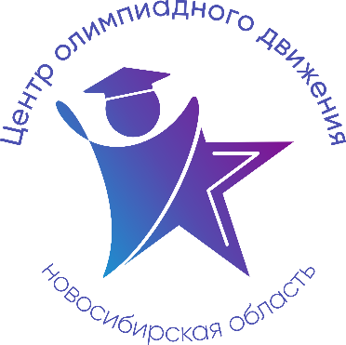

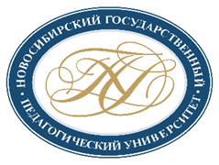

Расписание учебно-тренировочных занятий
для школьников по подготовке
к региональному этапу всероссийской олимпиады школьников
в 2025-2026 учебном году по Географии

Для участия в учебно-тренировочных занятиях обучающимся необходимо заполнить форму заявки по ссылке: https://forms.yandex.ru/u/692818fd90fa7bb1e3ad4b70

Заполняя форму, Вы автоматически даете согласие на обработку персональных данных.

Контактная э/п: gev@donso.su

Дата | Время | Ссылка на онлайн-подключение | Тема занятия | Данные преподавателя
30.01.2026  (пятница) | 15.00-17.00 | https://vk.com/call/join/qvZgTj-haExWvlJsbLTfCd33zNHJejilrLQuoOBpBAk | Общественная география | Пацала  Сергей Викторович,  старший преподаватель кафедры географии, регионоведения и туризма ФГБОУ ВО «НГПУ»  Тел: 8-913-905-24-37
02.02.2026  (понедельник) | 15.00-17.00 |  | Работа с планом и картой | Литвинова  Ольга Сергеевна,  кандидат географических наук, доцент кафедры географии, регионоведения и туризма ФГБОУ ВО «НГПУ»  Тел: 8-913-894-80-64
06.02.2026  (пятница) | 15.00-17.00 |  | Физическая география | Горошко  Надежда Владимировна,  кандидат географических наук, доцент кафедры географии, регионоведения и туризма ФГБОУ ВО «НГПУ»  Тел: 8-913-752-56-72
08.02.2026  (воскресенье) | 14.00-16.00 |  | Общественная география | Пацала Сергей Викторович
09.02.2026  (понедельник) | 15.00-17.00 |  | Физическая география: | Горошко  Надежда Владимировна

